

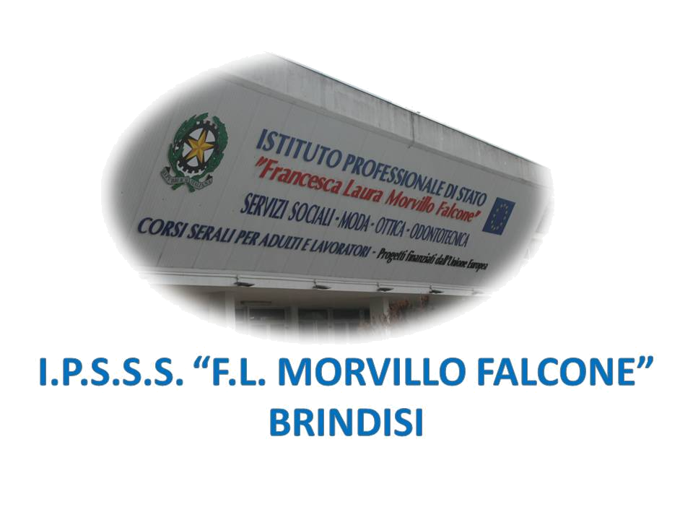

ISTITUTO PROFESSIONALE DI STATO PER I SERVIZI SOCIALI
“Francesca Laura MORVILLO FALCONE”
Via Galanti, 1 - Tel. 0831/513991
brrf010008@istruzione.it – brrf010008@pec.istruzione.it
www.morvillofalconebrindisi.edu.it
72100 B R I N D I S I

Anno Scolastico

20__ – 20__

(art. 5 del DPR 24 Febbraio 1994)

Alunno/a _____________________________

Classe _____________

ALUNNO: |  | CLASSE:  SEZIONE: | TIPO DI HANDICAP:  - PSICOFISICO  - UDITIVO  - VISIVO | .
 | SCUOLA:
DIAGNOSI CLINICA
SINTESI PDF

ASSE  SOCIO - AFFETTIVO  E DELL’AUTONOMIA | POTENZIALITÀ RESIDUE:  BISOGNI FORMATIVI:  OBIETTIVI DI SVILUPPO:
ASSE  SENSO - PERCETTIVO  E PSICOMOTORIO | POTENZIALITÀ RESIDUE:  BISOGNI FORMATIVI:  OBIETTIVI DI SVILUPPO:
ASSE COGNITIVO | POTENZIALITÀ RESIDUE:  BISOGNI FORMATIVI:  OBIETTIVI DI SVILUPPO:
ASSE DELLA  COMUNICAZIONE  E  LINGUISTICO -  ESPRESSIVO | POTENZIALITÀ RESIDUE:  BISOGNI FORMATIVI:  OBIETTIVI DI SVILUPPO:
NUOVA SEGNALAZIONE  RICONFERMA | - AREA  - AREA
CONTESTO FAMILIARE

NUCLEO FAMILIARE | N.
PARTECIPAZIONE DEI  FAMILIARI AL PROCESSO  D’INTEGRAZIONE | - ATTIVA  - LIMITATA  - INESISTENTE
ASPETTATIVE | - ALTE  - MINIME  - ADEGUATE
OSSERVAZIONI SISTEMATICHE
AUTONOMIA MOTORIA | - SI  - NO  - IN PARTE
FREQUENZA | - ASSIDUA  - SALTUARIA  - SPORADICA
IMPEGNO | - SI  - NO  - IN PARTE
ATTENZIONE | - SI  - NO  - IN PARTE
INTERESSE | - SI  - NO  - IN PARTE
COMPORTAMENTO | - POSITIVO  - PASSIVO  - AGGRESSIVO  - ALTRO
RELAZIONE  CON  I PARI | - COLLABORATIVA  - DIPENDENTE  - ALTRO
RELAZIONE  CON  I DOCENTI | - COLLABORATIVA  - DIPENDENTE  - ALTRO
RELAZIONE  CON  ALTRO PERSONALE DELLA SCUOLA | - COLLABORATIVA  - DIPENDENTE  - ALTRO
INTENZIONALITÀ

AREA  SOCIO-AFFETTIVA  E  DELL’AUTONOMIA | INTERVENTI PREVISTI:
AREA  SENSO –PERCETTIVA E  PSICOMOTORIA | INTERVENTI PREVISTI:
AREA COGNITIVA | INTERVENTI PREVISTI:
AREA DELLA COMUNICAZIONE  E  LINGUISTICO -  ESPRESSIVA | INTERVENTI PREVISTI:
RISORSE DELLA SCUOLA

RISORSE UMANE | N. DOCENTI_________ N. ATA___________
RISORSE STRUMENTALI | LABORATORI:
ORGANIZZAZIONE  DELLA CLASSE | N° ALUNNI:___________  ORARIO SETTIMANALE:___________  ORARIO SETTIMANALE ALUNNO:___________________  ATTIVITÀ INDIVIDUALI: SI NO  ATTIVITÀ DI GRUPPO: SI NO  ATTIVITÀ DI LABORATORIO: SI NO  METODOLOGIA:  PROGRAMMAZIONE:  RIDOTTA SEMPLIFICATA DIFFERENZIATA  ALTRO:____________________________________________________________
UTILIZZAZIONE  INSEGNANTE  DI  SOSTEGNO | N° ORE _____________  N° ORE DI COMPRESENZA CON:
RISORSE
EXTRA - SCOLASTICHE

FAMIGLIA | PRESENZA A SCUOLA:  ISTITUZIONALE ATTIVA INESISTENTE
ENTE LOCALE | - TRASPORTI  - MENSA  - STRUTTURE SPORTIVE  - ASSISTENTE PER L’AUTONOMIA: N° ORE _________  - ASSOCIAZIONI DI VOLONTARIATO  - ALTRO
S.S. NIAT | - EQUIPE PSICO-PEDAGOGICA  - INTERVENTI DI RIABILITAZIONE

SUGGERIMENTI E PROPOSTE PER IL SUCCESSIVO ANNO SCOLASTICO
(attenzioni particolari nei confronti dell’alunno e dei suoi genitori, interventi da evitare,
aspetti dello sviluppo da sostenere particolarmente, etc.)

_____________________________________________________________________________________________________________________________________________________________________________________________________________________________________________________________________________________________________________________________________________________________________________________________________________________________________________________________________________________________________________________________________________________________________________________________________________________________________________________________________________________________________________________________________________________________________________________________________________________________________________________________________________________________________________________________________________________________________________________________________________________________________________________________________________________________________________________________________________________________________________________________________________________________________________________________________________________________________________________________________________________________________________________________________________________________________________________________________________________________________________________________________________________________________________________________________________________________________________________________________________________________________________________________________________________________________________________________________________________________________________________________________________________________________________________________________________________________________________________________________________________________________________________________________________________________________________________________________________________________________________________________________________________________________________________________________________________________________________________________________________________________________________________________________________________________________________
_________________________________________________________________________________________________________________________________________________________________________________________________________________________________________________________________________________________________________________________________________________________________________________________________________________________________________________________________________________________________________________________________________________________________________________________________________________________________

Consiglio di Classe

BRINDISI:_________________________

